Муниципальное учреждение «Управление дошкольного образования»
Исполнительного комитета Нижнекамского муниципального района
Республики Татарстан

Выставка на тему

«Часы моей семьи»

Махмутова
Екатерина Александровна
Воспитатель Iкв.категории
МБДОУ№3 «Огонек»
пгт Камские Поляны
Нижнекамского района
Республики Татарстан

февраль 2016г.
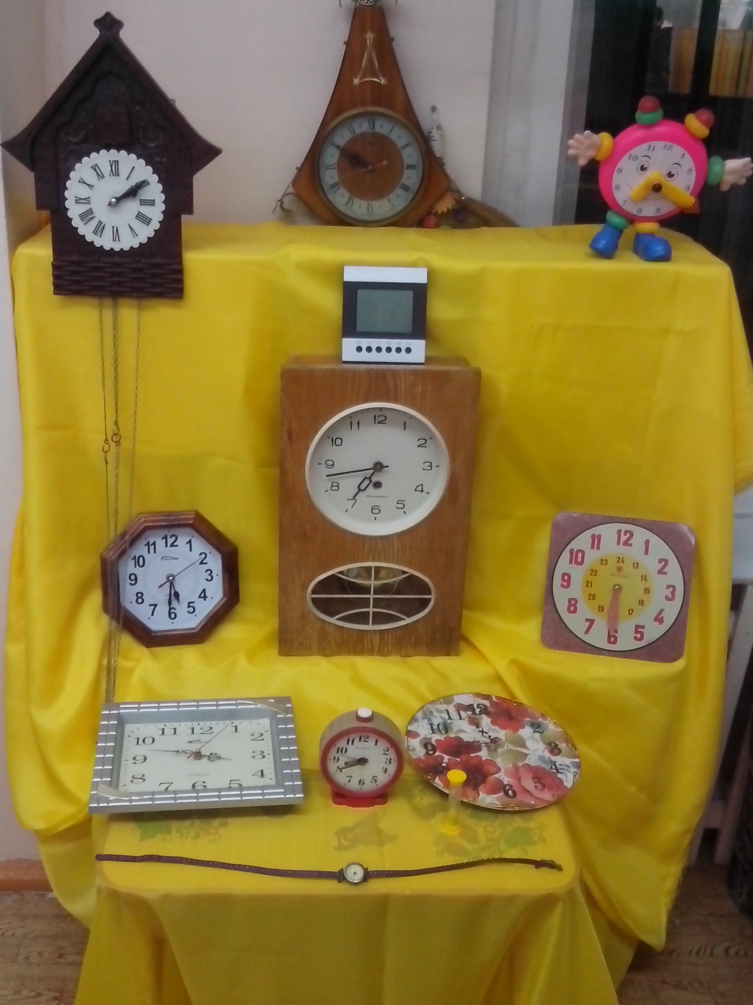
Цель: Определить значимость данных часов в семье.

